 | 澎湖縣政府環境保護局  111年澎湖縣環境教育專案計畫

2022國際生物多樣性日主題活動
「集合吧！島嶼之森！ ～森林冒險探索趣」
活動簡章

  澎湖縣環境保護局  Facebook粉絲頁 |   環境教育曉天下網站

-永續綠生活行動力-

指導單位：行政院環境保護署/澎湖縣政府
主辦單位：澎湖縣政府環境保護局
協辦單位：澎湖縣林務公園管理所
承辦單位：與人環境股份有限公司

2022國際生物多樣性日主題活動簡章

「集合吧！島嶼之森！ ～森林冒險探索趣」活動簡介
你知道嗎？今年即將到來的國際生物多樣性日的主題是「為所有生命構建共同未來(Building a shared future for all life)」，這是一個跟我們生活息息相關的大事喔！我們周遭有許多的生物陪伴著我們長大，但因為大家生活忙碌、學校課業繁重，變得很容易忽視這些生物跟我們是有一個共同的未來—「永續地球」是需要一起共同經營的！
在澎湖的日常生活中，大家認識多少常見的動植物呢？為了讓大家能多熟悉我們澎湖家鄉的生態環境，澎湖縣環保局與林務公園管理所共同推動以「集合吧！島嶼之森！ ～森林冒險探索趣」為主題的探索活動，讓大家在風光明媚的初夏，一起在森林中發現不一樣的澎湖！今年的5月21日、22日歡迎縣內的大眾、親子家庭一同來到澎湖的森林漫步、親近自然，了解多樣而美麗的生態，關懷澎湖的大自然。

辦理單位

指導單位：行政院環境保護署、澎湖縣政府

主辦單位：澎湖縣政府環境保護局

協辦單位：澎湖縣林務公園管理所

承辦單位：與人環境股份有限公司

活動對象
一般大眾或親子家庭皆可參與，以2-3人一組，每梯次20-25組（約50人次）為原則。

※由於活動步行距離較長建議參加孩童年齡應在8歲（含）以上

活動日期與地點

活動時間：
- 場次一：111年5月21日（六）13:30-16:30（13:10開始報到）
- 場次二：111年5月22日（日）09:00-12:00（08:40開始報到）

地點：澎湖休憩園區暨水土保持戶外教室

活動流程介紹
時間 |  | 活動單元 | 活動流程簡介 | 活動地點
場次一  5/21（六） | 場次二  5/22（日） | 活動單元 | 活動流程簡介 | 活動地點
13:10-13:30 | 08:40-09:00 | 冒險者雲集 | 辦理報到 | 水土保持教室
13:30-13:40 | 09:00-09:10 | 大會報告 | 開場及活動流程說明 | 水土保持教室
13:40-14:00) | 09:10-09:30 | 島嶼之森的  神秘委託書 | 介紹生物多樣性日與活動規則說明 | 水土保持教室
14:00-15:45 | 09:30-11:15 | 小小冒險者們出任務！ | 定向遊戲 | 澎湖休憩園區戶外空間、水土保持戶外教室
15:45-16:15 | 11:15-11:45 | 集結力量時刻 | 成績計算、頒獎、知識補充、回饋分享 | 水土保持教室
16:15 | 11:45 | 散會 | 活動結束 | -

報名流程

報名時間：即日起至5月17日止（或額滿為止）

報名方式：網路報名，網址https://bit.ly/bio_2022_plant。
※報名成功後會透過Email通知錄取結果。

活動集合地點：水土保持室內教室
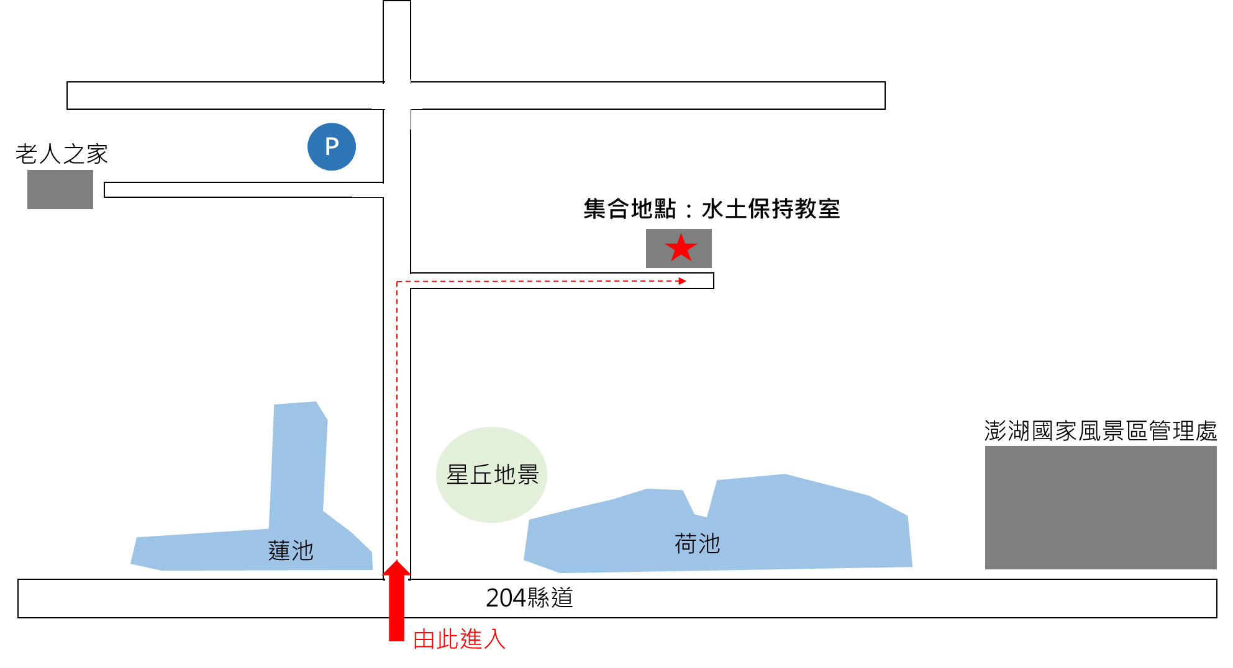

聯絡資訊：
對本簡章，若有相關疑異，請逕洽下列聯絡窗口：
聯 絡 人：呂小姐
聯絡電話：06-9216639
E-mail： pei@dauding.com.tw

重要注意事項
- 為降低新冠肺炎之傳播，建議陪同之家長應施打過2劑或2劑以上疫苗，保護自己也保護他人之健康安全。
- 為防範新冠肺炎之疫情，活動期間參加人員請務必配戴口罩，以保護自身與他人之健康安全。
- 為響應「源頭減量」政策，現場將不提供瓶裝水，請自行攜帶餐具與水杯。
- 活動場域周邊植物生態豐富，若有需求可自備防蚊用品，如防蚊液，或身著長袖、長褲，避免蚊蟲叮咬。
- 如遇天候、疫情管理等因素造成延期或改以線上課程，將另行通知參加人員。
- 活動當天過程會以攝影、照相方式作為宣傳推廣之用途，若有疑慮煩請先告知執行單位。
  報名連結 |   環境教育曉天下活動資訊

